Муниципальное автономное учреждение дополнительного образования «Межшкольный учебный комбинат»

Направление: «Интеграция основного и дополнительного образования»

Лаборатория психологических игр «Играю, создаю, изучаю»

Педагог дополнительного образования:
Егорова Светлана Викторовна

г. Кириши
2023 г.
Пояснительная записка
Организация образовательного пространства, которое позволяет создавать условия для всестороннего развития личности, раскрытия уникального потенциала каждого ребенка является актуальной задачей действующего дополнительного образования. Трансформируются методы обучения, направляя акцент на практикориентированный вектор.
В современных условиях остро встает вопрос популяризации среди выпускников педагогических профессий. В «Межшкольном учебном комбинате» на протяжении многих лет обучающиеся школ города посещают занятия по программам дополнительного образования, которые ориентированы на выбор профессий психолого-педагогического направления. Наряду с изучением теоретических основ, важно не только знакомить с практическими инструментами, но и создать условия для проявления творческих способностей обучающихся, которые сопровождает опытный педагог – проводник в предстоящую профессиональную деятельность.
В рамках обучения по программе «Лаборант социально-психологических исследований» педагогом и детьми спроектирована «Лаборатория психологических игр», направленная на создание современных методических инструментов – психологических (метафорических) игр. Создаваемые игры ориентированы на актуальные для самих обучающихся личные запросы. Такие игровые инструменты помогают находить оптимальные решения, преодолевать личностные кризисы, достигать поставленные цели. Юные создатели с огромным удовольствием проводят игровые сеансы со сверстниками или детьми, посещающими образовательные учреждения. Большим преимуществом такой работы является принцип – от равных равным.
Цель – разработка, создание обучающимися игрового пространства в виде настольных игр, метафорических карт, дидактических пособий, ориентированных на решение актуальных запросов, с учетом изученного материала в рамках обучения по программе дополнительного образования.
Задачи – изучение актуальных запросов, обращений к педагогам-психологам в современных условиях;
- изучение разных типов игровых пространств, а также их возможностей и потенциалов;
- создание практических пособий, теоретического обоснования и методических рекомендаций к созданным играм;
- проведение игровых сеансов.

Лаборатория психологических игр «Играю, создаю, изучаю»

Последовательность «играю, создаю, изучаю» выбрана не случайно. Только в игре можно сконструировать (или спроецировать) свою жизненную ситуацию, безопасно прожить её, развить новые возможности, найти ответы, исследовать свою систему отношений.
Идея создания «Лаборатории игр» пришла при разработке новой формы аттестации обучающихся группы дополнительного образования «Лаборант социально-психологических исследований» (далее «ЛСПИ»). С 2018 года в рамках сотрудничества МАУДО «МУК» и образовательных учреждений города с целью популяризации педагогических профессий обучающиеся группы «ЛСПИ» проводили долгосрочный проект «Калейдоскоп квестов». Юные психологи сами являясь школьниками разрабатывали игровые ситуации для дошкольников и учащихся младших классов с особыми образовательными потребностями. Этот проект дал старт созданию нашей «лаборатории». В 2020 году в рамках вынужденного дистанционного обучения был успешно проведен дистанционный квест-марафон «Детективное агентство «Психологика» на площадке социальной сети ВКонтакте. Юные эксперты создавали тематические игры, направленные на развитие как познавательных способностей, так и личностных. Эта работа воодушевила школьников стать авторами новых игровых пособий, помогающих в работе педагогов, проведении семейных досугов, самостоятельном решении возникающих ситуаций. На протяжении 2-х лет обучающиеся группы, являясь учащимися 10-11-х классов, изучали основы создания игр, исследовали запросы (в том числе и свои), изучали теоретические основы заинтересовавшей проблематики, создавали игровые пособия, проводили игровые сеансы.
На психологических практикумах мы часто использовали различные психологические игры психологов-практиков, таких как Ушакова Т.О, Г.Хорн, Хухлаева О.В., Жукова В., Приданникова Н. Особую любовь заслужили игровые платформы для работы с метафорическими картами Ушаковой Т.О., такие как «Созвездие ЗУС», «Галерея», «Дорога к», «Полярная звезда», «Портрет в полный рост», «Комод с секретами». Эти платформы позволяют не только использовать их, ориентируясь на рекомендации автора, это огромное поле для проявления своих творческих способностей. Поэтому сначала мы разработали для уже созданных платформ свои методические варианты работы. Это помогло обучающимся примерить на себя роль автора, создателя. Появилось побуждение самому создать свое игровое пространство.
Следует отметить, что в программе обучения в группе «ЛСПИ» отводится большое внимание изучению теоретического материала. Старшеклассники изучают такие дисциплины, как «Основы общей психологии», «Методы социально-психологических исследований», «Личность и её индивидуальные особенности», «Психология общения», «Социальная психология». На практических занятиях дети изучают свои особенности и способности. Поэтому создаваемые игровые пособия в первую очередь направлены на поиск собственных вопросов, решение собственных запросов. Выбирая фокус проблемы для игры, авторы изучают теоретические аспекты и методологические основы, взгляды ученых, исследователей в выбранной области. Каждая созданная игра – это большой исследовательский проект.
Нередко к выбору основной цели игры дети приходят после индивидуальных консультаций, на которые они приходят с собственными запросами. Изучая себя, анализируя собственные проблемы, многие из авторов нашей лаборатории игр сами нашли способ решения и готовы им поделиться с другими.
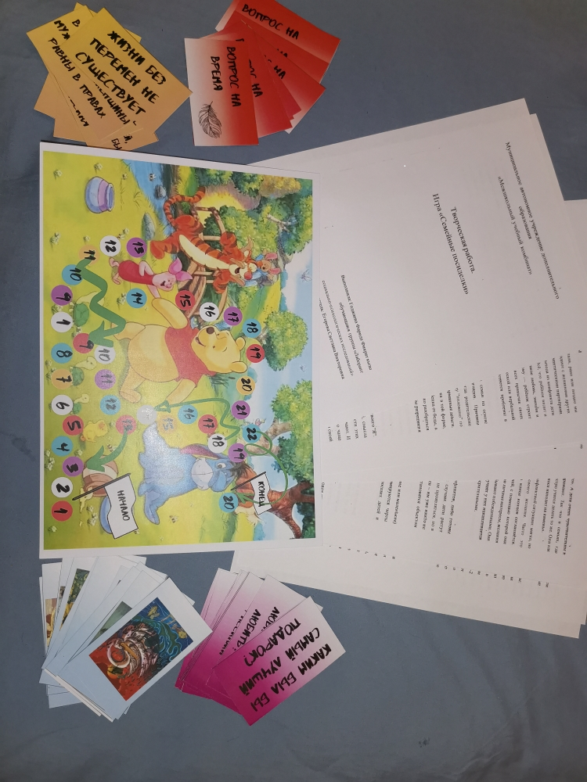
Дети выбирают различные формы для создания игр. Это могут быть настольные игры, так называемые игровые оболочки – игры с кубиками и фишками. Это игры, которые включают в себя различные педагогические и психологические задания. Они помогают решать возникающие вопросы, анализировать ситуации. Например, созданная в нашей лаборатории игра «Семейные посиделки» - автор Годжаева Фарида. Цель данной игры – создание условий для общения и сближения детей и родителей, то есть оптимизации детско-родительских отношений. В методическом пособии автор исследовал проблемы общения современных детей и родителей, способы разрешения конфликтных ситуаций. Игра состоит из игрового поля с фишками и кубиком, а также из 5 блоков вопросов – «Вопросы», «История», «Вопрос на время», «Ассоциация», «Верно или неверно». Двигаясь по игровому полю, участники отвечают на вопросы, обсуждают ситуации, находят совместные решения.

Интересны игры – проживания, направленные на моделирование ситуации, в которых участники учатся выстраивать свою деятельность, соотносясь с заданными условиями. Одна из самых любимых игр, созданных в лаборатории, стала игра «Служба медиации» авторы – Назарова Валерия и Кононова Софья. Цель игры – примерить на себя различные роли при работе с решением конфликтных ситуаций, а также умение отстаивать свою точку зрения, опираясь на факты и аргументы, избегая конфликтных ситуаций. По правилам игры необходимо выбрать судью (медиатора) и участников конфликтной ситуации. На карточках написаны ситуации, возникающие в разных возрастных категориях: 7 – 11 лет, 12 – 15 лет, 16 – 18 лет. Категории карточек имеют свою цветную рубашку. В правилах игры предусмотрено поощрение за выполнение правил (например, сдерживание эмоционального накала) и штрафные санкции. Данную игру использовали в рамках работы школьной службы примирения.
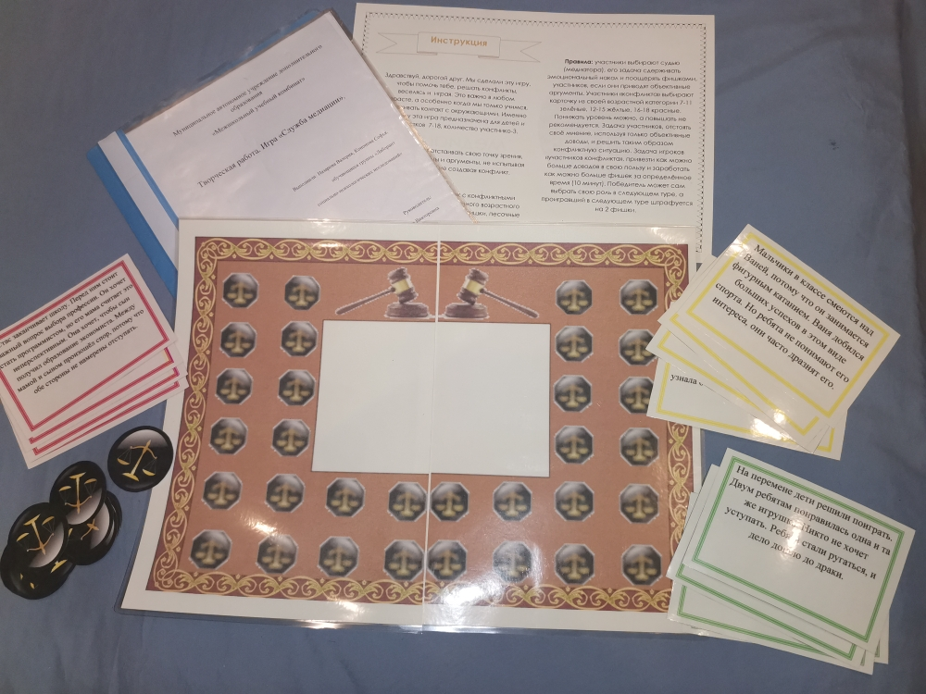

Проективные игры, которые помогают изучить собственное состояние, преодолеть себя, «услышать» свои переживания, а также обсудить разные модели поведения. Одно из важных условий в такой игре – ведущий (желательно специалист-психолог). Примером такой игры стала игра «Разные эмоции» (авторы – Никулина Анастасия, Сидоренко Олеся). Авторы рекомендуют использовать игру в индивидуальной работе. Для этого создано поле с тремя сферами ситуаций, карточки с эмоциями и эмоциональными состояниями, карточки с ситуациями. Созданы несколько вариантов игры разной сложности. Цель игры – изучение своих состояний в различных жизненных ситуациях. Эта игра особенно любима подростками, так как эти ситуации часто происходят с ними в семье, в школе, в общении с друзьями.

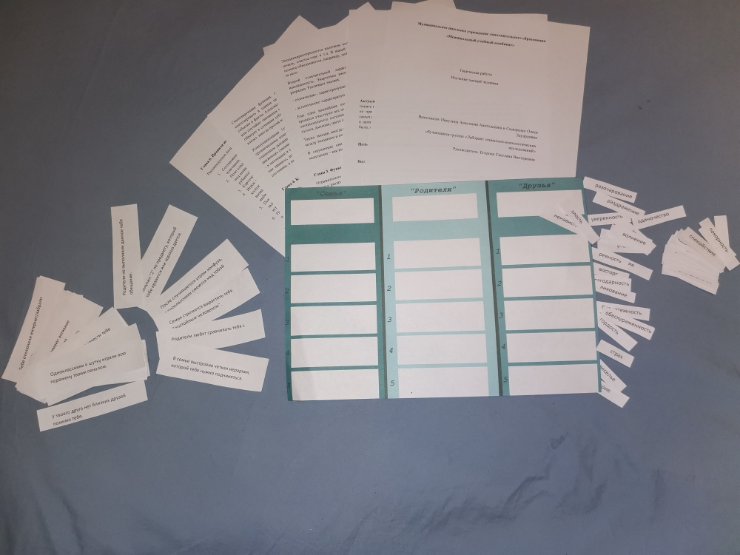

Арт-терапевтические игры с использованием арт-альбомов, дневников, метафорических карт. Эти игры предназначены для работы с самоактуализацией человека, с гармонизацией развития личности через самовыражение. Нашими авторами было создано много различных пособий. Например, арт-альбом «Путешествие гномика Джона» (авторы Григорьева Софья, Удовиченко Полина). Авторы изучали влияние цвета на развитие детей, исследовали формирование цветовосприятия у дошкольников. Именно для исследовательской работы был создан альбом, который психолог может использовать в индивидуальной работе.

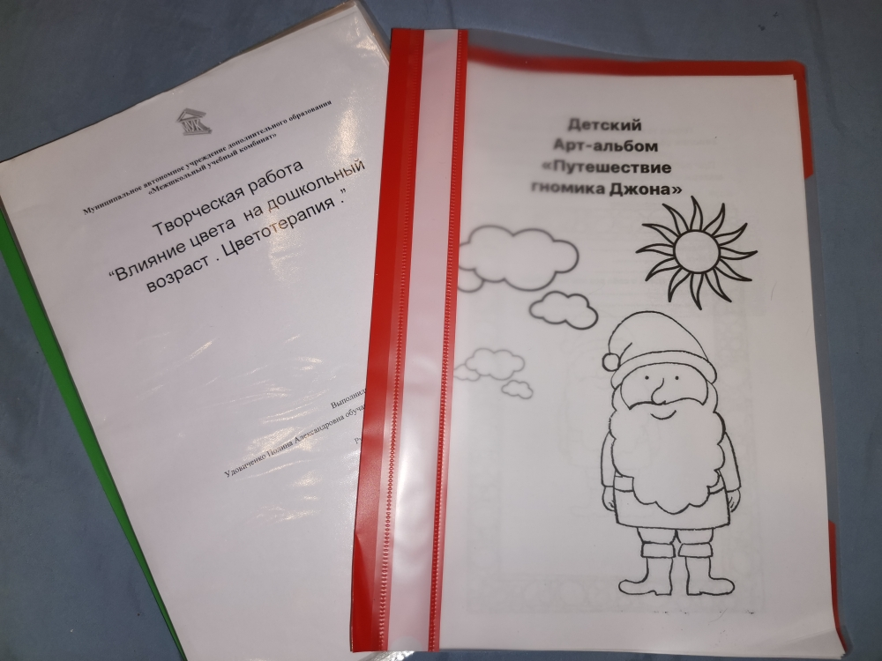

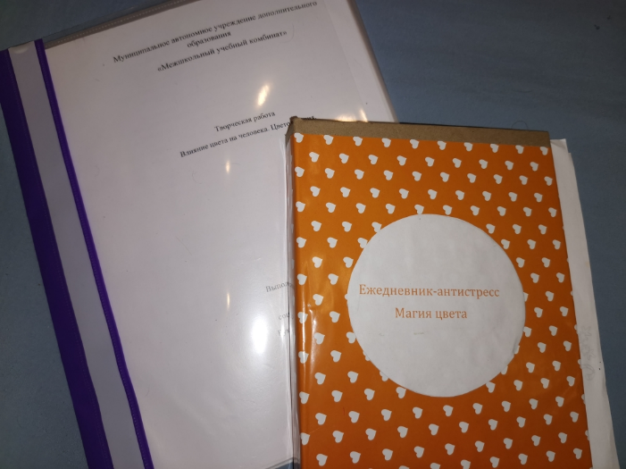
Для подростков был создан ежедневник-антистресс (автор Игнатьева Вероника). Предварительно автор исследовала психофизиологическое и психологическое воздействие цвета на человека, изучила механизмы цветотерапии. Эти знания были собраны в ежедневнике-антистрессе, в котором можно фиксировать своё состояние при помощи цветных карандашей, получать цветовые мотиваторы, отслеживать своё состояние для дальнейшей работы со специалистом или самостоятельно. Дневник можно дополнять своими вложениями.
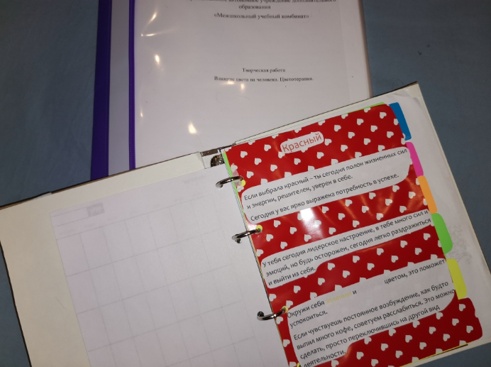

Автор Бурдюг Дарья создала арт - альбом для младших школьников «Ассоциации погоды, как эмоции человека».
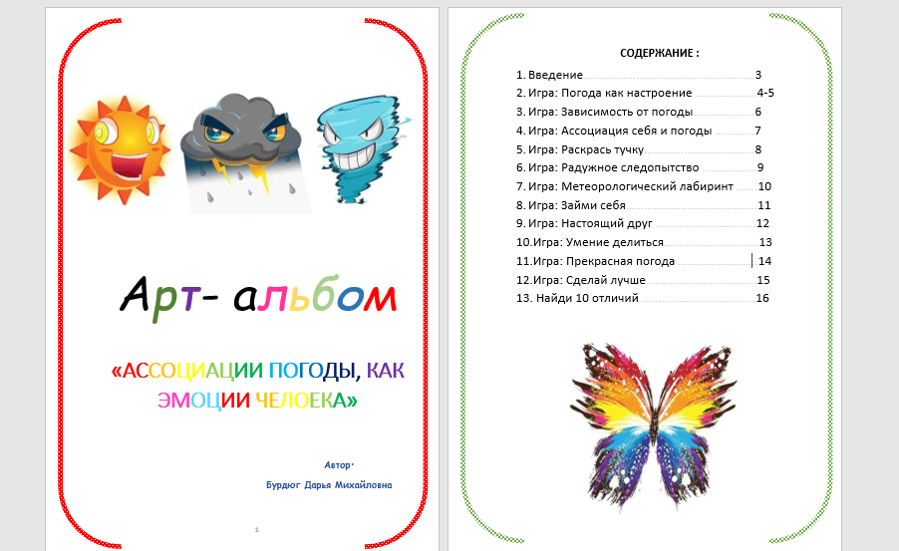

Одна из самых глубоко исследованных проблем, была проблема одиночества среди подростков. Автор Колосов Савелий на протяжении двух лет изучал, исследовал данную тему. Результатом стала удивительная работа – рабочая тетрадь для подростков «Если тебе одиноко, то». В данной тетради собраны не только рисуночные, проективные техники самоисследования. Автор предлагает свои методы разрешения ситуации.
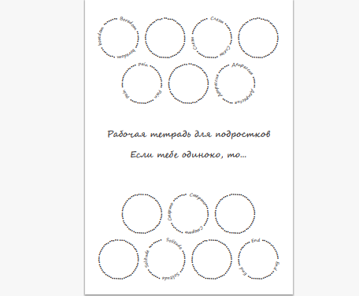

Наша лаборатория продолжает создавать игровые пособия. Впереди много интересных задумок. К нам присоединились новые авторы со своими идеями, новыми взглядами. Но хочется подвести небольшой итог нашей работы. Среди выпускников «Лаборатории психологических игр» уже есть студенты педагогических ВУЗов, есть те, кто укрепился в своем выборе будущей профессии педагога. И обязательно в дальнейшей работе все наши «лаборанты» смогут не только использовать полученный практический опыт, но смогут создать новые творческие лаборатории.

Список литературы

1.Вачков И.В. Сказкотерапия. Развитие самосознания через психологическую сказку. — М., 2001.
2. Практикум по игровым технологиям в работе с детьми и подростками / Под ред. М.Р. Битяновой. — СПб., 2003.
3. Битянова М.Р. Организация психологической работы в школе. — М., 2002.
4. Практикум по игровым технологиям в работе с детьми и подростками / Под ред. М.Р. Битяновой. — СПб., 2003.
5. Завьялова Ж. Метафорическая деловая игра. – Речь, 2010.
6. Методы эффективного обучения взрослых. Учебно-методическое пособие. — М., 1992. 7. Турнет Д. Ролевые игры. Практическое руководство. — СПб.: Питер, 2002.
Источник: https://forpsy.ru/works/uchebnoe/bolshaya-psihologicheskaya-igra-v-rabote-shkolnogo-psihologa/

